**任亚洲**

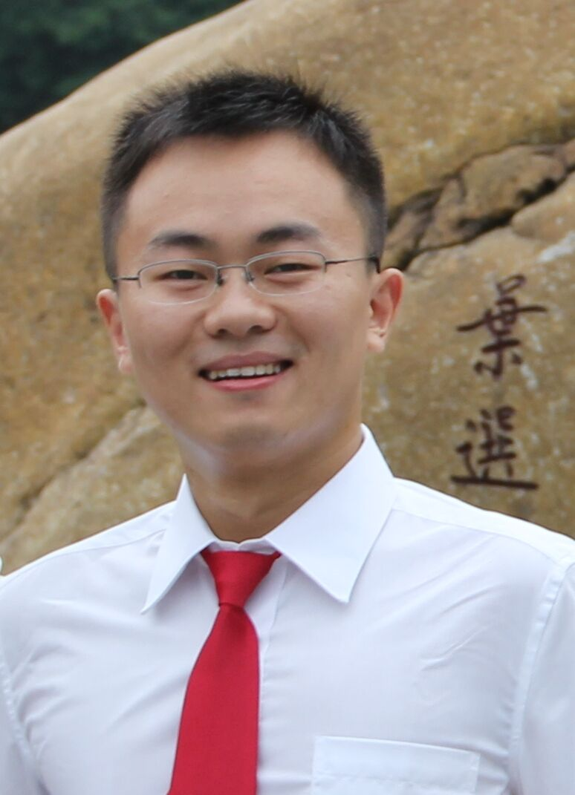

**任亚洲老师，2009年在华南理工大学获信息与计算科学专业学士学位； 2014年获华南理工大学计算机应用技术专业博士学位。曾于2012年8月至2014年7月在美国乔治梅森大学联合培养，合作导师是Carlotta Domeniconi教授。他在ICDM，SDM，ECML/PKDD和Neurocomputing等国际会议和刊物上发表多篇论文；是TKDE，KAIS，Neurocomputing，Computational Intelligence等国际期刊审稿人。2015年1月开始在电子科技大学计算机学院任讲师。主要研究兴趣: 机器学习、模式识别和数据挖掘，特别是聚类分析、张量分析、贝叶斯学习等。**

**主要学术成果和学术贡献：**

1. Yazhou Ren, Uday Kamath, Carlotta Domeniconi and Guoji Zhang, “Boosted Mean Shift Clustering”, in Proceedings of the European Conference on Machine Learning and Principles and Practice of Knowledge Discovery in Databases (ECML/PKDD), Nancy, France, September 15-19, 2014, pp. 646–661.（录取率115/483=23.81%）

2. Yazhou Ren, Carlotta Domeniconi, Guoji Zhang and Guoxian Yu, “A Weighted Adaptive Mean Shift Clustering Algorithm”, in Proceedings of the SIAM International Conference on Data Mining (SDM), Philadelphia, Pennsylvania, April 24-26, 2014, pp. 794-802.

3. Yazhou Ren, Carlotta Domeniconi, Guoji Zhang and Guoxian Yu, “Weighted-Object Ensemble Clustering”, in Proceedings of the IEEE 13th International Conference on Data Mining (ICDM), Dallas, Texas, December 7-10, 2013, pp. 627-636.（录取率94/809=11.62%）

4. Yazhou Ren, Guoji Zhang, Guoxian Yu and Xuan Li, “Local and Global Structure Preserving based Feature Selection”, Neurocomputing, 2012, 89, pp. 147-157. （SCI三区，IF：1.63）

**国际访学和交流：**

*08/2012~07/2014* **美国乔治梅森大学联合培养博士生，合作导师：Carlotta Domeniconi教授。**

**讲授课程： 人工智能 程序设计基础（C/C++）**

**科研项目：**

**已结题项目：**

**正在进行项目：**

*07/2015~06/2017* **基于集成的大规模无参数聚类算法研究**

中央高校基本科研业务费，13.5万，负责人。

*01/2016~12/2019* **大规模张量分析中的非参贝叶斯学习技术研究**

国家自然科学基金，73万，主研。

*01/2015~12/2016* **可扩展的贝叶斯学习算法及在大规模社会网络中的应用**

中国科学院网络数据科学与技术重点实验室开放基金，6万，主研。